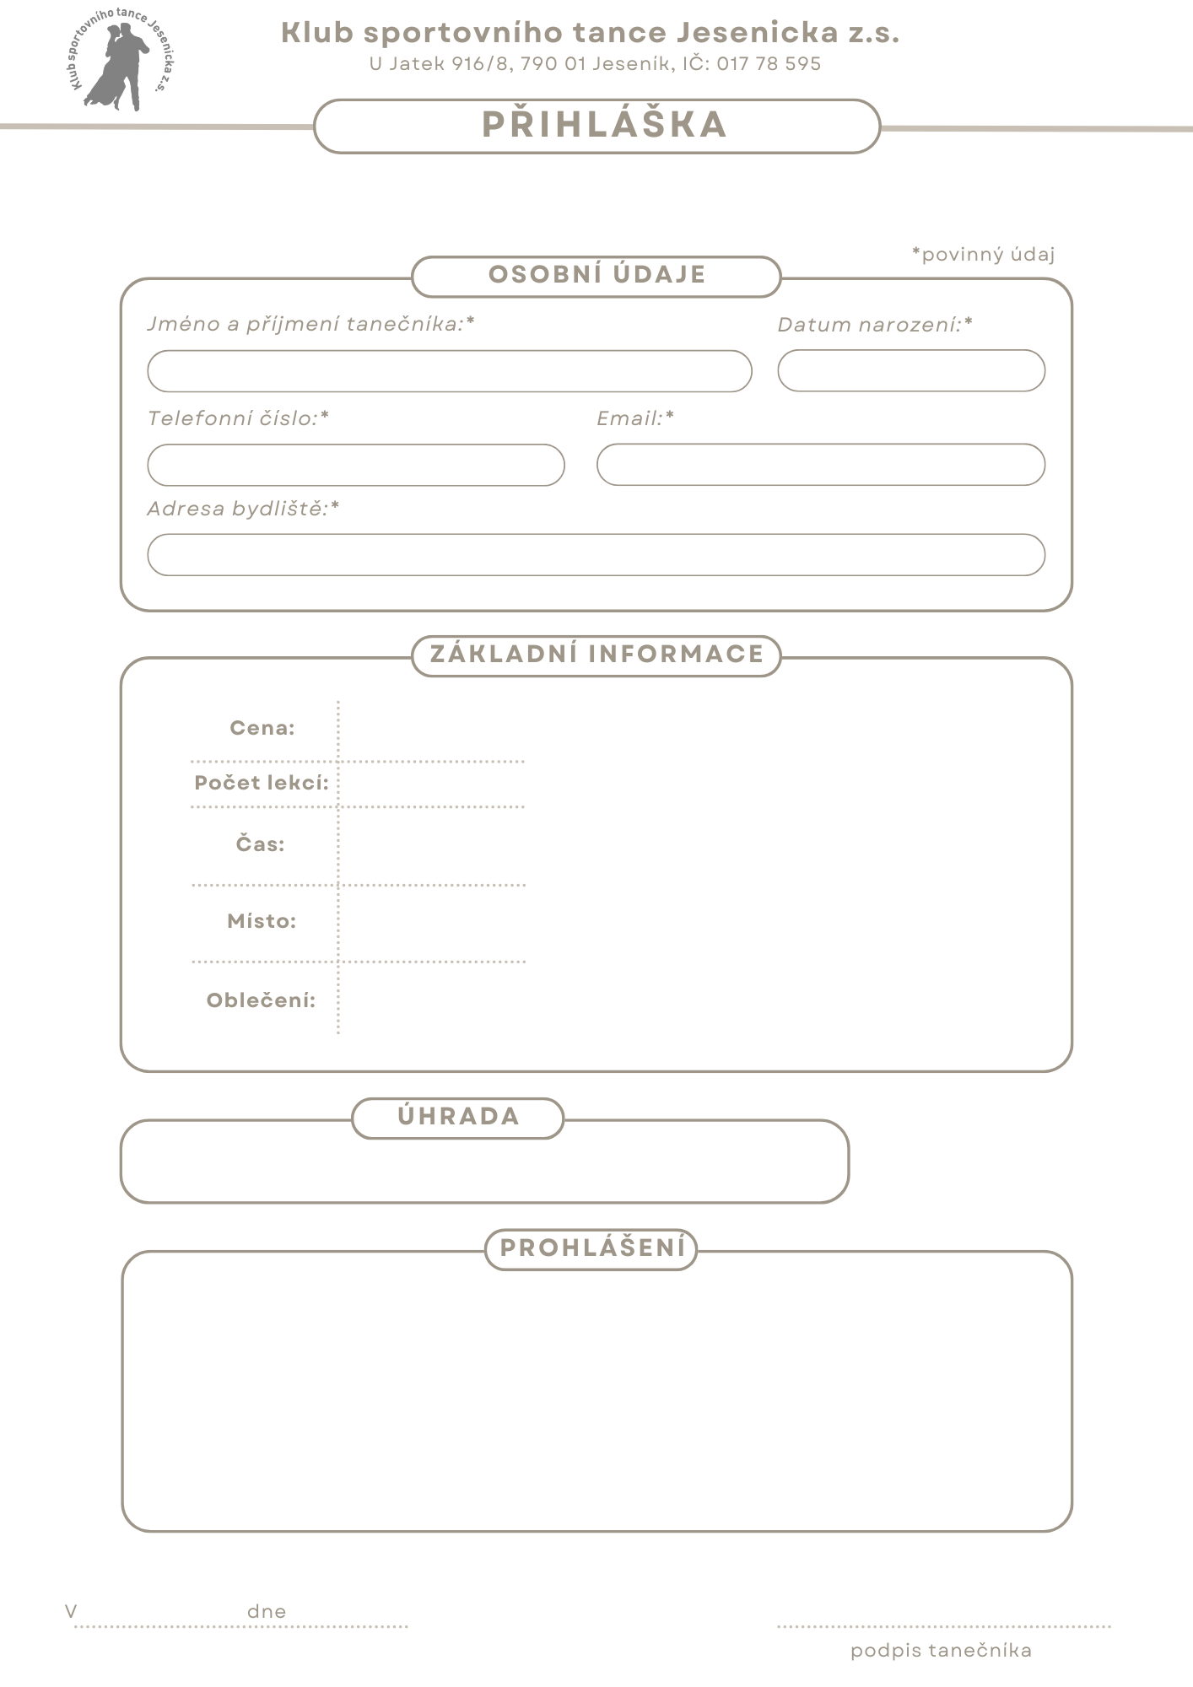

CHA-CHA KURZ PRO PÁRY
ZLATÉ HORY 2025

1 000,- Kč / osobu

4 lekcí po 2,5 h
Každou sobotu, 17:00 – 19:30
Od 29. listopadu
Malá tělocvična ZŠ
Wolkerova 712, 793 76 ZLATÉ HORY
Vhodné a pohodlné oblečení a taneční obutí dle Vašeho zvážení. Doporučujeme slušné nebo společenské oblečení.
bezhotovostně na bankovní účet: 212762648/0600
Beru na vědomí, že Klub sportovního tance Jesenicka z.s. shromažďuje, uchovává a zpracovává osobní údaje obsažené v přihlášce, se kterými zachází s náležitou péčí a v souladu s evropským nařízením GDPR o ochraně osobních údajů a zajišťuje maximální ochranu před jejich zneužitím, a to v míře, která odpovídá technické úrovni dostupných prostředků. Výše uvedené osobní údaje spolek používá ke vzájemné komunikaci a informovanosti. Podpisem této přihlášky vyjadřuji svůj souhlas s výše uvedeným. A dále souhlasím s uveřejňováním fotografií, videozáznamů z tanečního kurzu za účelem zpravodajství na webových stránkách spolku a Tancuj s Matim, Facebooku, Instagramu nebo ve zpravodajských časopisech.

